I група Подготовка за КЛАСНА РАБОТА № 1

10.12.13. Име:.................................................................................................., №......., 6^{а} клас
1 зад: Вярно е неравенството:
а) 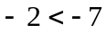; б) 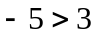; в) 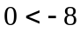; г) 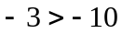.
2 зад: Стойността на израза 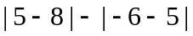е: а) 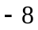; б) 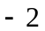; в) 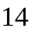; г) 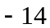.
3 зад: Стойността на израза 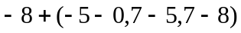е: ...........................................................
4 зад: Стойността на израза 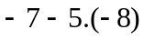 е: а) 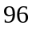; б) 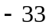; в) 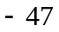; г) 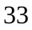.
5 зад: Произведението 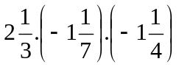 е: а) 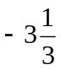; б) 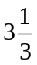; в) 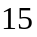; г) 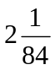.
6 зад: Стойността на израза 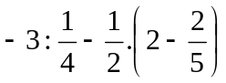е: ...................................................................
7 зад: Ако 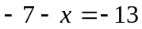, то x е: а) 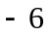; б) 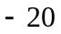; в) ; г) .
8 зад: Ако 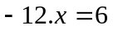, то x е: а) ; б) 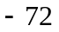; в) ; г) 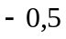.
9 зад: Намислих едно число. Увеличих го с 10. Полученото число разделих с (- 4) и получих разликата на числата (-2) и (-6). Кое число съм си намислил? ..............................
10 зад: Кое твърдение не е вярно?
а) 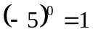; б) 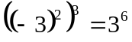; в) 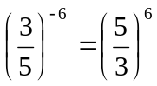; г) 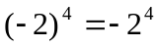.
11 зад: Стойността на израза 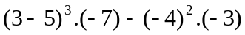е: .......................................................
12 зад: Стойността на израза 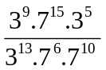е: а) ; б) ; в) 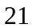; г) 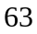.
13 зад: Стойността на израза 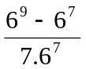 е: ..................................................................................
14 зад: Изразът 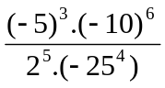е равен на: а) 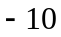; б) ; в) 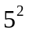; г) 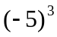.
15 зад: Стойността на израза 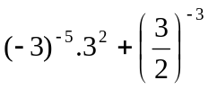 е: ..................................................................
16 зад: При 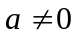, изразът 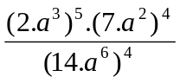е равен на: ...........................................................
17 зад: За 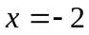, числената стойност на израза 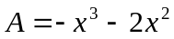е: .........................................

